Руководство
Ф.И.О. | Должность
Габитов Илдар Исмагилович  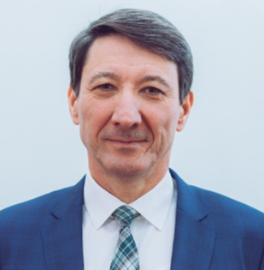 | ректор
Юнусбаев Наиль Муртазович | проректор по учебной работе и цифровизации
Чудов Иван Владимирович | проректор по научной и инновационной деятельности
Фархшатов Марс Нуруллович | советник при ректорате
Мустафин Радик Флюсович | проректор по административно-хозяйственной работе
Ягафаров Рузиль Гилемьянович | проректор по воспитательной работе и молодежной политике

